**การเรียนรู้.....จากการปฏิบัติ**

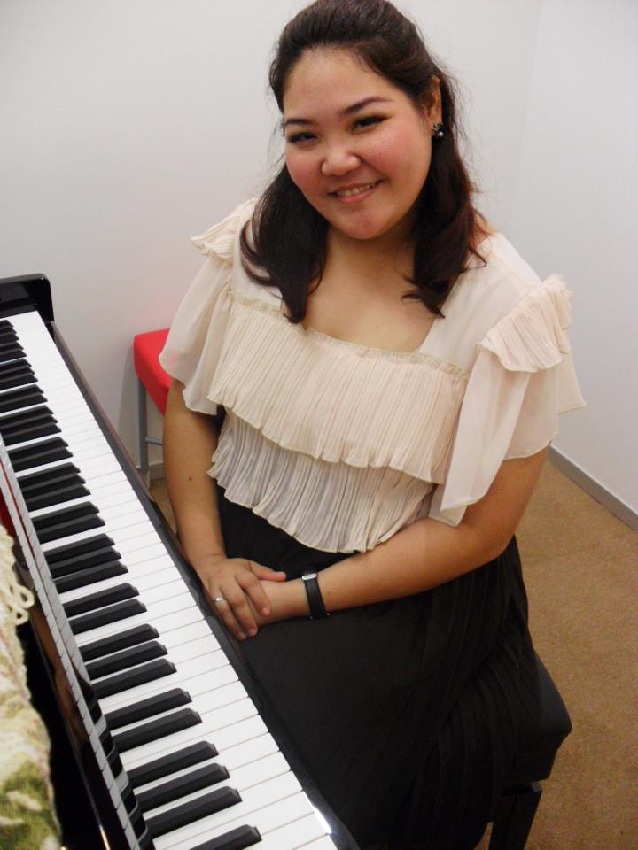

**นางสาวปรางค์ทิพย์ จันทนมุข (ครูมะปรางค์)**

**หน่วยวิชาดนตรีชีวิต ระดับชั้น ๕**

* **กิจกรรมที่ก่อให้เกิดการเรียนรู้ได้มากที่สุดและดีที่สุด**

กิจกรรมการเคลื่อนไหวบนรูปแบบจังหวะ 3/4 (Waltz) ประกอบเพลง “Winter-Harvest moon”

* **ความรู้ที่มีมาก่อนของนักเรียน**

1.ได้เรียนรู้การเคลื่อนไหวในลักษณะตรงจังหวะ

2. การเคลื่อนไหวในลักษณะกลุ่ม

* **ลักษณะกิจกรรม**

เริ่มแรกนักเรียนจะต้องเรียนรู้การเคลื่อนไหวในรูปแบบ 3/4 (Waltz) โดยการฝึกปรบมือเป็นจังหวะ **1-2-3 /1-2-3** โดยที่จะให้น้ำหนักของจังหวะไปเน้นที่จังหวะที่ 1 เมื่อได้แล้วก็จะเริ่มเคลื่อนไหวร่างกายโดยใช้รูปแบบจังหวะดังนี้ **ทา-ทีที-ทา** หลังจากที่เข้าใจลักษณะการเคลื่อนไหวในรูปแบบ 3/4 แล้วก็จะเริ่มเข้าสู่กระบวนการต่อท่าทางให้เหมาะสมกับบทเพลง โดยจะแบ่งกลุ่มกันเป็นสองกลุ่มในจำนวนที่เท่ากัน โดยที่กลุ่มแรกจะยืนเป็นวงกลมหันหน้าเข้าวง และกลุ่มที่สองจะยืนอยู่ในวงข้างในหันหน้าออก จะได้วงกลมสองวง หันหน้าเข้าหากัน ทั้งนี้ในการเคลื่อนไหวประกอบรูปแบบจังหวะ 3/4 (Waltz) ในเพลง “Winter-Harvest moon”นั้นมีท่าทางทั้งหมด 3 ท่าใหญ่ๆด้วยกัน

หลังจากได้เรียนรู้ การเคลื่อนไหวรูปแบบจังหวะ 3/4 (Waltz) ประกอบเพลง “Winter-Harvest moon” แล้วนักเรียนสามารถเคลื่อนไหวร่างกายได้อย่างเป็นธรรมชาติและตรงจังหวะ และมีการสังเกตเพิ่มมากขึ้น รวมทั้งการทำงานเป็นกลุ่มด้วยความสามัคคีมากยิ่งขึ้นด้วย

* **ชิ้นงานหรือเอกสารประกอบ**

ซีดีเพลง “Winter-Harvest moon”

* **ประเด็นที่ได้เรียนรู้**

**ตัวเด็ก** ได้เกิดการเรียนรู้แบบจังหวะ 3/4 และการเคลื่อนไหวประกอบบทเพลงในลักษณะกลุ่ม ทางด้านการทำงานนักเรียนจะได้ในเรื่องการทำงานร่วมกันกับผู้อื่น

**ตัวครู** ได้พัฒนาความรู้ต่อยอด เกิดการเรียนรู้ใหม่ เพื่อจัดการเรียนการสอน การเรียนรู้ที่ดี เหมาะสมแก่เด็กนักเรียน นอกจากนั้นยังสามารถพัฒนาศักยภาพให้กับผู้สอนด้วยการสอน

* **ปัจจัยความสำเร็จ**

เด็กนักเรียนมีความพยายามและตั้งใจในการปฏิบัติกิจกรรมรวมถึงความชัดเจนของสื่อการสอนด้วยทำให้การจัดการเรียนการสอนประสบผลสำเร็จ

* **ประเด็นที่จะนำไปพัฒนาต่อ**

นักเรียนสามารถนำสิ่งที่ได้เรียนไปพัฒนาต่อยอดในการสร้างสรรค์รูปแบบจังหวะใหม่ๆได้